краевое государственное бюджетное профессиональное образовательное учреждение
«Канский технологический колледж»

ТЕХНОЛОГИЧЕСКАЯ КАРТА ЗАНЯТИЯ

по теме «Профессионализмы. Терминологическая лексика.»
Специальность 09.02.07 Информационные системы и программирование
Дисциплина «Русский язык», 83 ч.

Косюк Инна Сергеевна,

преподаватель общеобразовательных дисциплин «Русский язык», «Литература»

Канск, 2023
Пояснительная записка
Методическая разработка представляет собой технологическую карту учебного занятия русского языка по теме «Профессионализмы. Терминологическая лексика.» для специальности 09.02.07 Информационные системы и программирование. Учебное занятие разработано в соответствии с рабочей программой учебной дисциплины ОУД.01 Русский язык.
Для первокурсника язык специальности не всегда понятен и известен, иногда они не знают даже истории будущей профессиональной отрасли. На уроке специальность удалось приблизить к обучающимся посредством интегрированных дидактических материалов. Все упражнения и задания содержат профессионально ориентированные художественные, публицистические тексты, связанные со специальностью, что не только способствует развитию речи, формированию базовых языковых норм, общих компетенций, но и повышает мотивацию к обучению специальности.
При изучении нового материала созданы условия для организации познавательной активности студентов, что дает возможность обучающимся самостоятельно применить знания, установить внутрипредметные связи, проследить тесную связь материала с жизнью.
Главная цель занятия – организовать деятельность обучающихся по формированию представлений о профессиональной лексике и расширению знаний о своей профессии.
В рамках заявленной темы и выбранного вида занятия прослеживается органическая связь между задачами обучения, развития и воспитания.
Содержание данного занятия позволяет осуществить основные цели образовательного процесса: диагностические, познавательные, исследовательские - и реализовать весь комплекс педагогических целей современного занятия.
На занятии реализуется деятельностно-компетентностный подход в обучении. Опыт деятельности является внутренним условием движения личности к цели, он выступает как готовность личности к определенным действиям и операциям на основе имеющихся знаний, умений и навыков.
Профессиональная ориентированность данной методической разработки заключается в том, что студентам необходимо знать, понимать и использовать профессиональную лексику своей будущей практической деятельности и уметь работать с разными приложениями и сервисами. Занятие по данной теме позволяет формировать у студентов положительную мотивацию к будущей профессионалъной деятельности, вводить в активный лексикон профессиональные слова (термины), учить правильно их использовать, работать с разными источниками информации и сервисами.
В качестве знакомства с будущей специальностью студентам было дано предварительное исследовательское задание - поиск профессиональной лексики и объяснение ее лексического значения. Эта работа интересна студентам, и они соревнуются в количественном и качественном поиске профессиональной лексики. Составляя такие словари, уже с первого курса обучающиеся работают с научной и учебной литературой по специальности. Правильно организованная словарная работа - процесс постоянной исследовательской деятельности студентов.
На занятии были использованы следующие формы организации учебной деятельности студентов: фронтальная, индивидуальная, парная, групповая.
Все этапы занятия способствуют формированию и совершенствованию языковой, лингвистической, коммуникативной, культурологической компетенций.
Были соблюдены основные принципы обучения: последовательность, доступность, наглядность, активность, научность.
Данная методическая разработка может быть использована преподавателями колледжей.

ТЕХНОЛОГИЧЕСКАЯ КАРТА
Дисциплина | Русский язык
Специальность / профессия | 09.02.07 Информационные системы и программирование

Тема занятия | Профессионализмы. Терминологическая лексика.
Содержание темы | Профессионализмы. Терминологическая лексика специальностей технологического профиля. Лексический и фразеологический анализ терминов, профессионализмов и фразеологизмов профессий и специальностей технологического профиля СПО. Наблюдение над функционированием лексических единиц в речи. Выработка навыков составления текстов (устных и письменных) с лексемами профессиональной сферы употребления. Составление связного высказывания на профессиональную тему.
Тип занятия | урок-практикум
Формы организации учебной деятельности | Фронтальная, групповая, парная, индивидуальная
Цель урока:
Обучающая: способствовать формированию понятий о профессиональной и терминологической лексике, расширить и скорректировать словарный запас в области профессиональной лексики и терминов по специальности 09.02.07 Информационные системы и программирование;
Развивающая: развивать коммуникативные умения, творческие способности, познавательную активность, умения использовать профессиональную лексику и термины в будущей деятельности, применять полученные знания в конкретных ситуациях; формировать навык исследовательской деятельности, использования ИКТ;
Воспитательная: формировать ответственное отношение к профессиональным задачам, способствовать формированию культуры общения и сотрудничества, умению работать в группе, паре; воспитывать интерес к профессии, сознательное, уважительное и ответственное отношение к учебной деятельности и к будущей специальности.
Планируемые результаты:
личностные:
- проявление интереса к познанию родного языка, культуры Российской Федерации, своего края, народов России;
- овладение языковой и читательской культурой как средством познания мира;
- формирование целостного мировоззрения, соответствующего социальному, культурному, языковому и духовному многообразию современного мира;
- готовность и способность к образованию как условие успешной профессиональной и общественной деятельности;
- владение навыками получения необходимой информации из различных источников информации, умение ориентироваться них, критически оценивать и интерпретировать информацию;
- формировать навыки сотрудничества со сверстниками, взрослыми в образовательной, общественно полезной деятельности.
метапредметные:
- понимать взаимодействие русского языка и информатики;
- эффективно использовать языковые средства в профессиональном и деловом общении;
- оценивать практическую значимость поиска информации;
- преобразовывать информацию из одного вида в другой;
- выявлять и эффективно искать информацию, необходимую для решения задачи, критически оценивать и интерпретировать информацию, получаемую из различных источников;
- оформлять результаты поиска, применять средства информационных технологий для решения профессиональных задач;
- грамотно излагать свои мысли и оформлять документы по профессиональной тематике.
предметные:
- понимать роль русского языка в своей будущей профессии, а также использовать те или иные языковые средства для решения профессиональных задач;
- выбирать разные источники информации и использовать их;
- анализировать текстовую информацию;
- использовать современные образовательные технологии для решения конкретных образовательных задач;
- формулировать выводы и заключения на основе интерпретации информации из различных литературных источников;
- объяснять и доказывать свою точку зрения;
- свободное использовать словарный запас, развивать культуру владения русским литературным языком во всей полноте его функциональных возможностей в соответствии с нормами устной и письменной речи.
Способствуют формированию у студентов общеучебных и профессиональных компетенций:
ОК.01 Выбирать способы решения задач профессиональной деятельности, применительно к различным контекстам
Понимать сущность и социальную значимость своей будущей профессии, проявлять к ней устойчивый интерес.
ОК 02 Использовать современные средства поиска, анализа и интерпретации информации, и информационные технологии для выполнения задач профессиональной деятельности
ОК 03 Планировать и реализовывать собственное профессиональное и личностное развитие.
ОК 04 Эффективно взаимодействовать и работать в коллективе и команде
ОК 05 Осуществлять устную и письменную коммуникацию на государственном языке Российской Федерации с учетом особенностей социального и культурного контекста
ОК 09 Пользоваться профессиональной документацией на государственном и иностранном языках
ПК 2.1. Разрабатывать требования к программным модулям на основе анализа проектной и технической документации на предмет взаимодействия компонент
ПК 11.1. Осуществлять сбор, обработку и анализ информации для проектирования баз данных.
личностных результатов реализации программы воспитания:
ЛР 7 Осознающий приоритетную ценность личности человека; уважающий собственную и чужую уникальность в различных ситуациях, во всех формах и видах деятельности.
ЛР 8 Проявляющий и демонстрирующий уважение к представителям различных этнокультурных, социальных, конфессиональных и иных групп. Сопричастный к сохранению, преумножению и трансляции культурных традиций и ценностей многонационального российского государства.
ЛР11 Проявляющий уважение к эстетическим ценностям, обладающий основами эстетической культуры.
личностных результатов реализации программы воспитания, определенных отраслевыми требованиями к деловым качествам личности:
*ЛР13 Демонстрирующий умение эффективно взаимодействовать в команде, вести диалог, в том числе с использованием средств коммуникации.
- *ЛР14 Демонстрирующий навыки анализа и интерпретации информации из различных источников с учетом нормативно-правовых норм.

Этапы занятия | Деятельность  преподавателя | Деятельность  студентов | Планируемые образовательные результаты | Типы оценочных мероприятий
1. Организационный этап занятия
Орг.момент | Приветствует, проверяет готовность к занятию. | Приветствуют, отвечают на вопросы. | Создать условия для возникновения у обучающихся внутренней потребности включения в учебную деятельность.
Подготовка обучающихся к освоению нового материала.  Проблемный вопрос  -Как Вы думаете, важно ли знание профессиональной и терминологической лексики? Пригодится ли она Вам в дальнейшем?  — А важно ли произносить или писать данные слова правильно?  — Как вы думаете, какова тема нашего урока? | Организует беседу, подводит студентов к осознанному  определению темы и  цели урока. | Формулируют тему, цель занятия. Слушают, отвечают на вопросы, записывают в тетрадь. | Организовать познавательную деятельность обучающихся и направить ее к цели | Формулируют тему и записывают её; знакомятся с целью занятия.
Актуализация мотивов учебной деятельности.  Проверка домашнего задания.  Предварительное исследовательское задание - поиск профессиональной лексики и объяснение ее лексического значения. | Организует фронтальную работу  Контролирует, координирует, задает дополнительные вопросы. | Слушают, отвечают, пишут, осуществляют взаимопроверку. | ОК 04 Эффективно взаимодействовать и работать в коллективе и команде  ОК 05 Осуществлять устную и письменную коммуникацию на государственном языке Российской Федерации с учетом особенностей социального и культурного контекста  ОК 09 Пользоваться профессиональной документацией на государственном и иностранном языках  ПК 11.1. Осуществлять сбор, обработку и анализ информации для проектирования баз данных. | Соревнуются в количественном и качественном поиске профессиональной лексики.
2. Основной этап занятия
Формирование новых знаний и способов деятельности.  Слово преподавателя. | Мини-лекция «Профессионализмы. Терминологическая лексика». | Слушают, записывают, отвечают на вопросы. | ОК 09 Пользоваться профессиональной документацией на государственном и иностранном языках | Конспект мини-лекции.
Внедрение нового содержания в систему ранее усвоенных знаний и умений.  Практическое задание № 1 | Организует фронтальную работу  Контролирует, координирует, задает дополнительные вопросы. | Разгадывают ребусы, в которых зашифрованы профессиональные слова | ОК 02 Использовать современные средства поиска, анализа и интерпретации информации, и информационные технологии для выполнения задач профессиональной деятельности  ОК 04 Эффективно взаимодействовать и работать в коллективе и команде
Практическое задание № 2 | Организует парную и индивидуальную работу.  Контролирует, координирует. | Создают собственные ребусы с помощью сервиса https://rebuskids.ru/create-rebus | ОК 02 Использовать современные средства поиска, анализа и интерпретации информации, и информационные технологии для выполнения задач профессиональной деятельности  ОК 04 Эффективно взаимодействовать и работать в коллективе и команде  ПК 11.1. Осуществлять сбор, обработку и анализ информации для проектирования баз данных. | Ребусы, созданные с помощью сервиса https://rebuskids.ru/create-rebus
Практическое задание № 3 | Организует фронтальную работу  Контролирует, координирует, задает дополнительные вопросы. | Решают Кроссворд с профессиональной лексикой | ОК 02 Использовать современные средства поиска, анализа и интерпретации информации, и информационные технологии для выполнения задач профессиональной деятельности  ОК 04 Эффективно взаимодействовать и работать в коллективе и команде
Практическое задание № 4 | Организует парную и индивидуальную работу.  Контролирует, координирует. | Создают собственный кроссворд с помощью сервиса https://puzzlecup.com/crossword-ru/ | ОК 02 Использовать современные средства поиска, анализа и интерпретации информации, и информационные технологии для выполнения задач профессиональной деятельности  ОК 04 Эффективно взаимодействовать и работать в коллективе и команде  ОК 05 Осуществлять устную и письменную коммуникацию на государственном языке Российской Федерации с учетом особенностей социального и культурного контекста  ПК 11.1. Осуществлять сбор, обработку и анализ информации для проектирования баз данных. | Кроссворды, созданные с помощью сервиса https://puzzlecup.com/crossword-ru/
Практическое задание № 5  «Я – специалист».  Собери ромашку из лепестков.  1 команда подбирает имена существительные качеств, которыми должен обладать специалист. 2 команда - имена прилагательные. | Организует работу команд | Подбирают существительные и прилагательные, описывающие профессиональные качества | ОК 04 Эффективно взаимодействовать и работать в коллективе и команде  ОК 05 Осуществлять устную и письменную коммуникацию на государственном языке Российской Федерации с учетом особенностей социального и культурного контекста  ПК 2.1. Разрабатывать требования к программным модулям на основе анализа проектной и технической документации на предмет взаимодействия компонент | Команды представляют Портрет специалиста
Практическое задание № 6  «Визитная карточка» Составить рекламу специальности 09.02.07 Информационные системы и программирование. | Организует работу команд | Сочиняют рекламные тексты | ОК 05 Осуществлять устную и письменную коммуникацию на государственном языке Российской Федерации с учетом особенностей социального и культурного контекста  ПК 2.1. Разрабатывать требования к программным модулям на основе анализа проектной и технической документации на предмет взаимодействия компонент | Команды представляют рекламу специальности, используя слова названия специальности.
3. Заключительный этап занятия
Рефлексия.  Подведение итогов работы, фиксация достижения целей (оценка деятельности обучающихся) | Оценивает работу студентов на занятии | Делают выводы по результатам занятия | ОК 02 Использовать современные средства поиска, анализа и интерпретации информации, и информационные технологии для выполнения задач профессиональной деятельности
4. Задания для самостоятельного выполнения (домашнее задание)  Создать изображение в PowerPoint к фразеологизму на компьютерную тему, используя готовые шаблоны или самим подобрать картинки из Интернета | Выдает домашнее задание |  | ОК 02 Использовать современные средства поиска, анализа и интерпретации информации, и информационные технологии для выполнения задач профессиональной деятельности  ПК 2.1. Разрабатывать требования к программным модулям на основе анализа проектной и технической документации на предмет взаимодействия компонент  ПК 11.1. Осуществлять сбор, обработку и анализ информации для проектирования баз данных.
презентация PowerPoint,
мем или демотиватор

Приложение

Ребусы
- 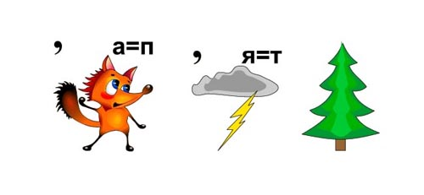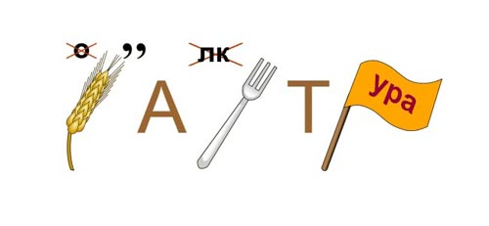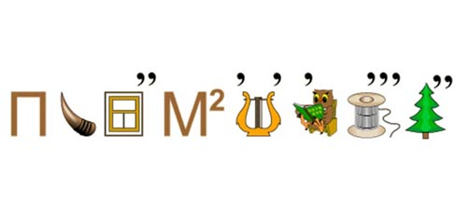
- Модем
- Сервер
- Информатика
- Накопитель
- Исполнитель
- Винчестер
- Память
- Интернет
- Клавиатура
- Программист
- Программирование

Кроссворд
По горизонтали
4. Специалист занимающийся созданием игр, приложений
7. Алгоритм имеющий условие выбора
8. Это некоторый объект (человек, животное, техническое устройство), способный выполнять определённый набор команд
10. Руководство пользователя
12. Ставится в конце программы
14. Алгоритм составляется только из команд, входящих в СКИ исполнителя
16. Порядок действий
По вертикали
1. Азбука Морзе, язык жестов
2. Это человек, животное или техническое устройство, способное выполнять определенный набор команд
3. Повторяющийся алгоритм
5. Процесс создания компьютерных программ
6. Свойство алгоритма, означающее, что путь решения задачи разделен на отдельные действия
9. Алгоритм имеющий строгий порядок действий
11. Телефон, компьютер, машина, телевизор, модем - это …
13. Это указание компьютерной программе действовать как некий интерпретатор для решения задачи
14. В честь него назвали язык программирования
15. Высокоуровневый скриптовый язык программирования. Название созвучно со змеёй.
17. Структура данных, хранящая набор значений, идентифицируемых по индексу или набору индексов, принимающих целые (или приводимые к целым) значения из некоторого заданного непрерывного диапазона.

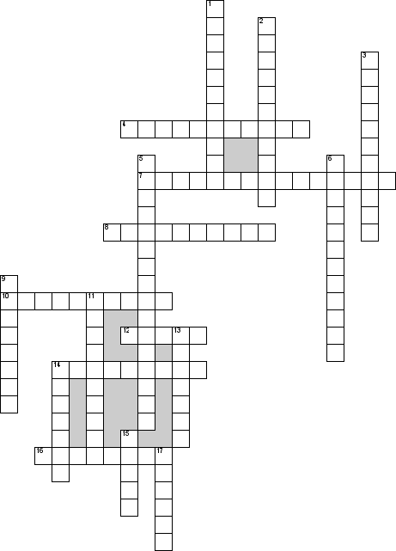

Домашнее задание
Создать изображение в PowerPoint к фразеологизму на компьютерную тему, используя готовые шаблоны или самим подобрать картинки из Интернета
ФРАЗЕОЛОГИЗМЫ:
Выход тремя пальцами – CTRL + ALT + DELETE
ломиться в сеть – настойчиво дозваниваться до провайдера
виртуальная реальность – трёхмерная искусственная среда, созданная компьютерными средствами
вычислить по айпи – найти местоположение устройства по IP-адресу
танцевать с бубном – решение проблемы нестандартным способом и зачастую ненормальным способом; приминение различных ухищрений
олбанский язык – стиль употребления русского языка с фонетически верным, но нарочито неправильным написанием слов.
отправить в бан - запретить пользователю доступ к ресурсу, комментировать
фиксить баги – исправить ошибку, недоработку в компьютерной программе
прокачивать скилсы – повысить уровень мастерства
первый файл comом – первый блин комом; неудачное начало
не USB мне мозги – не надоедай, не доставай
как два байта переслать – легко, проще простого
глаза болят, а руки делают – глаза боятся, а руки делают; невозможное возможно.

